Ejercicio 1

Instrucciones Generales
Este ejercicio está diseñado para que los estudiantes practiquen y apliquen los conceptos del ciclo de vida de un defecto. Duración estimada: 1 hora, grupal.

Escenario del Sistema: Módulo de Registro de Usuarios
Una plataforma web https://www.abc.cl/Iniciar-Sesion/ permite que los usuarios creen una cuenta mediante un formulario de registro. El formulario contiene los siguientes campos obligatorios:
- Nombre completo
- Correo electrónico
- Contraseña
- Confirmación de contraseña
- Aceptar términos y condiciones

Además, existen las siguientes reglas de negocio:
- El correo debe ser único.
- La contraseña debe tener al menos 8 caracteres.
- Si las contraseñas no coinciden, debe mostrarse un mensaje de error.
- Si un usuario ya existe, el sistema debe impedir el registro.
- Al registrarse correctamente, debe enviarse un correo de confirmación.

Actividad 1: Ejecución y Detección de Defectos
Realicen pruebas manuales al escenario descrito. Ejecuten los siguientes casos de prueba sugeridos y detecten todos los defectos posibles.

Casos sugeridos:
- Caso 1: Intentar registrar un usuario con contraseñas que no coinciden.
- Caso 2: Registrar un usuario con un correo ya existente.
- Caso 3: Dejar en blanco el campo ‘Nombre completo’.
- Caso 4: Utilizar una contraseña de 5 caracteres.
- Caso 5: Registrar un usuario completo y válido.

Por cada error que encuentren, anótenlo con claridad.

RESPUESTA ACTIVIDAD 1

Caso 1: Contraseñas que no coinciden
- Acción: Ingresar una contraseña y una confirmación distinta.
- Resultado esperado:
  - Mostrar mensaje de error claro (“Las contraseñas no coinciden”).
  - El sistema no permite avanzar sin nombre.

- Defecto:
- Por temas de usabilidad Al momento de escribir la contraseña y al salir del foco del texto debiese limitar el máximo de caracteres
- Por temas de usabilidad Al momento de confirmar la contraseña y al salir del foco del texto debiese limitar el máximo de caracteres
- Por temas de Usabilidad debiese tener un glosa de formato mínimo y máximo en cada campo
- Evidencia :

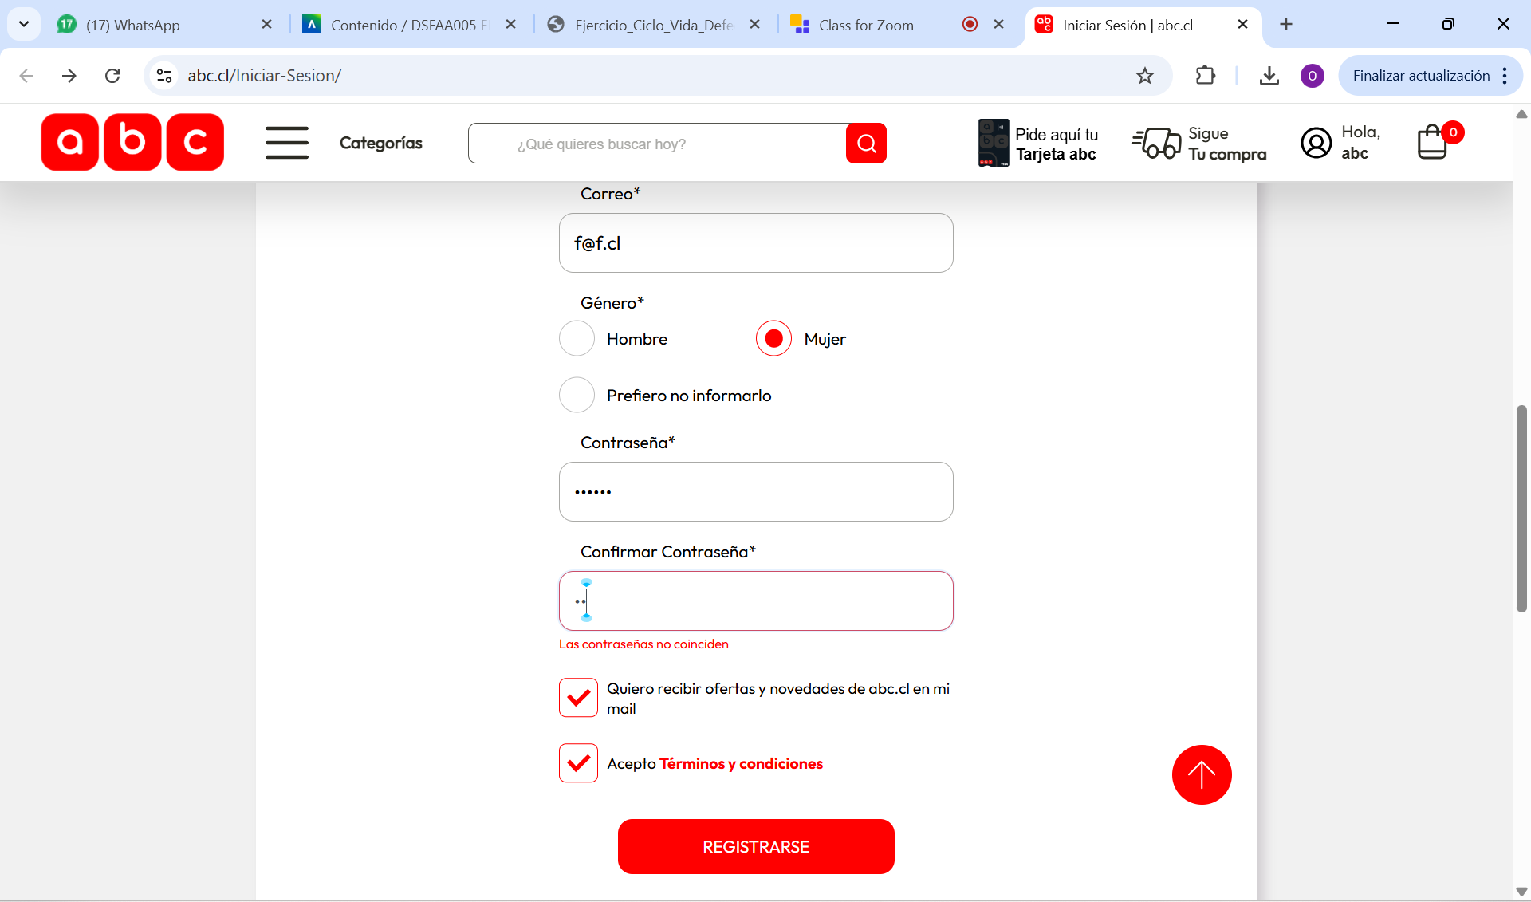

Caso 2: Registrar un usuario con correo ya existente
- Acción: Usar un correo previamente registrado.
- Resultado esperado:
  - Bloquear el registro y mostrar mensaje (“El correo ya está asociado a una cuenta”).
  - El sistema no permite avanzar sin nombre.
- Resultado defecto:
- Por temas de usabilidad El sistema solo debe permitir un máximo de caracteres al momento de salir del foco del texto del campo correo
- Evidencia :
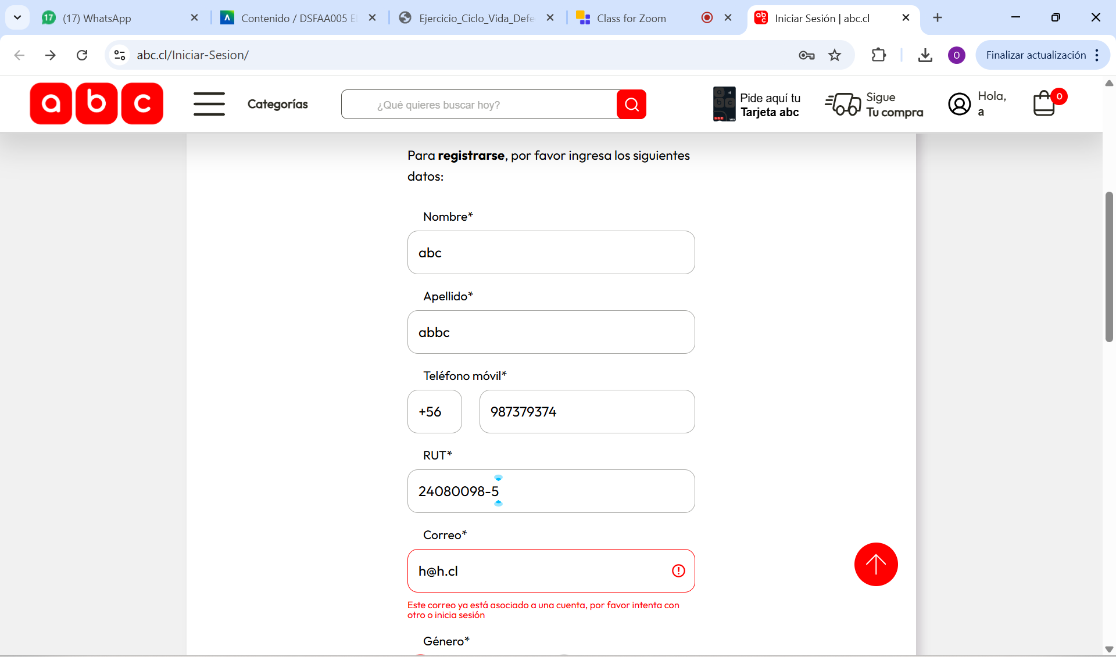

Caso 3: Campo ‘Nombre completo’ en blanco
- Acción: Dejar vacío el campo obligatorio.
- Resultado esperado:
  - Mostrar mensaje de error (“este campo es obligatorio”).
  - El sistema no permite avanzar sin nombre.

- Defecto posible:
- Por temas de usabilidad El mensaje de error es muy genérico , debiese ser mas personalizado al campo es cuestión
- Evidencia :

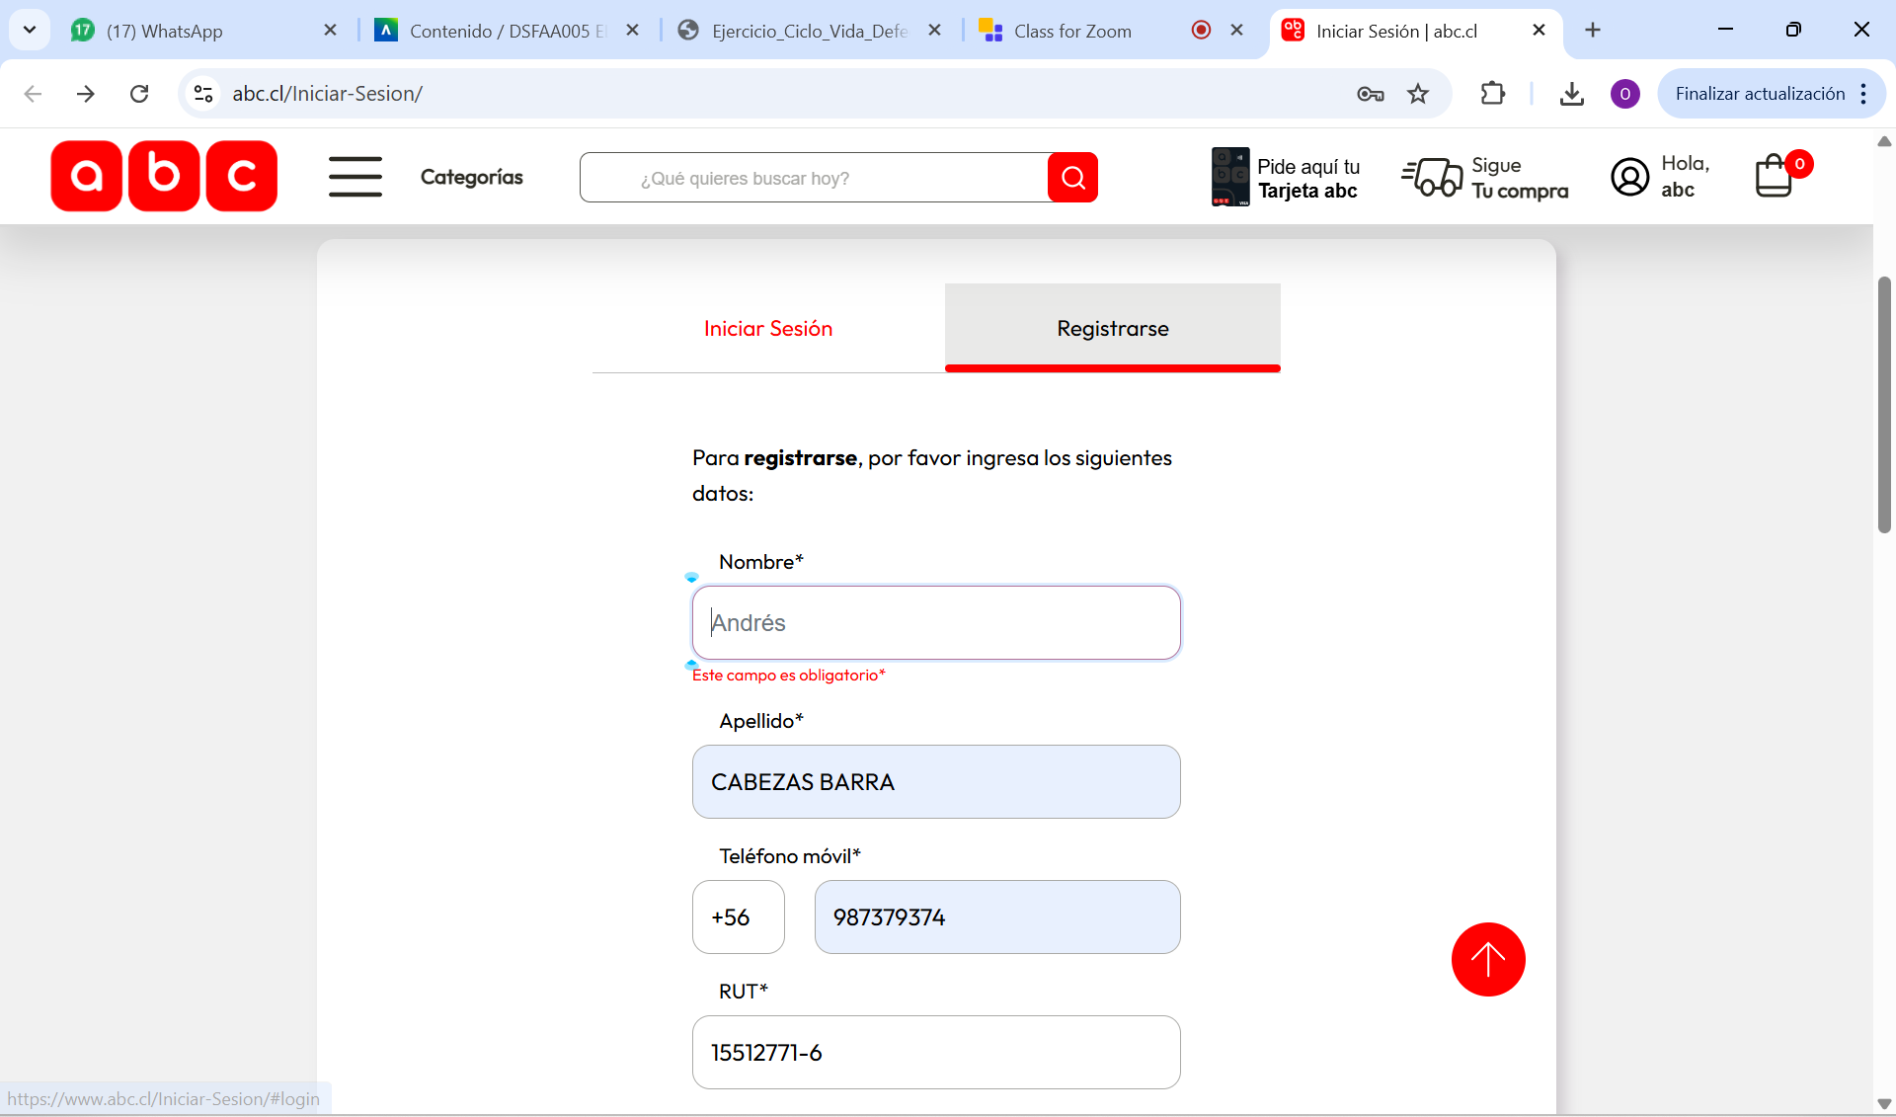

Caso 4: Contraseña de 5 caracteres
- Acción: Ingresar contraseña 5 caracteres.
- Resultado esperado:
  - Mostrar mensaje de error (“El minimo de caracteres es 6”).
  - El sistema no permite avanzar sin nombre.

- Defecto posible:
- Por temas de Usabilidad debiese tener un glosa de formato mínimo y máximo

- Evidencia
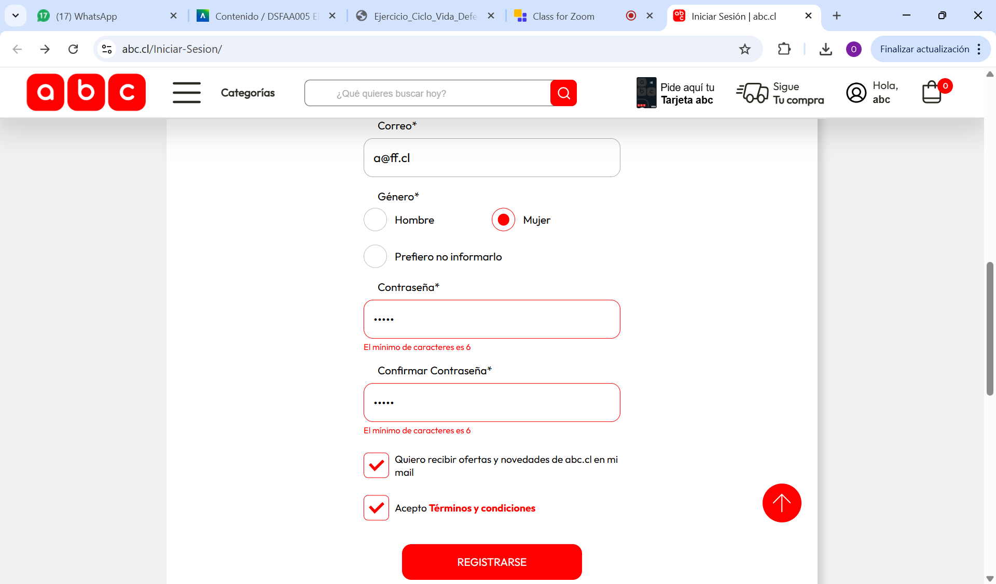

Caso 5: Registro válido y completo
- Acción: Ingresar todos los campos correctamente.
- Resultado esperado: Registro exitoso + envío de correo de confirmación.
- Defecto posible:
  - Me envía a una 2da pagina , sin mencionar que el registro fue exitoso. Debiendo enviarme a la pantalla principal para loguearme.
  - No llega correo del registro

- Evidencia :
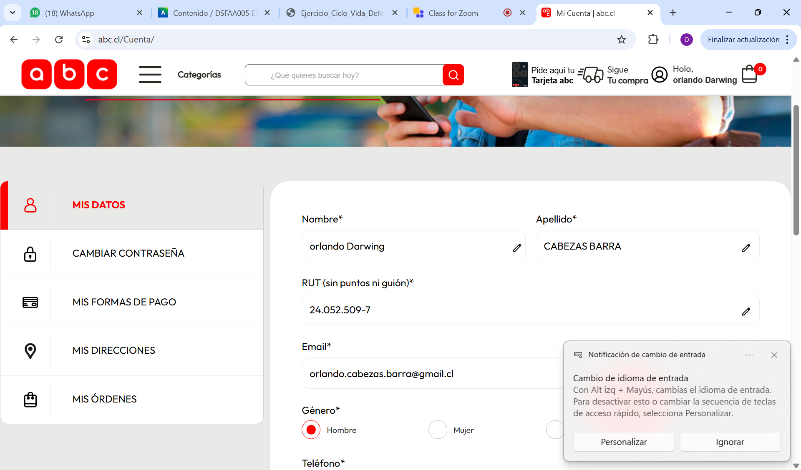

Actividad 2: Registro de Defectos
Utilizando el formato de la tabla siguiente, registren cada defecto detectado:

- Descripción clara del error
- Pasos para reproducir
- Resultado esperado
- Resultado observado
• Evidencia disponible

Actividad 3: Recorrido del Ciclo de Vida del Defecto
Para cada defecto registrado, completen el siguiente flujo. Simulen el trabajo entre tester y desarrollador, escogiendo razonadamente el estado apropiado.

Estados que deben utilizar:
- Nuevo
- Asignado
- En Progreso
- Corregido
- Verificado
- Reabierto
- Cerrado
- Postergado
- No Reproducible

Completen la siguiente tabla para 2 o 3 defectos:

Defecto | Ciclo de Vida (detallar cada paso)
- Defecto 1: Por temas de usabilidad El sistema solo debe permitir un máximo de caracteres al momento de salir del foco del texto del campo correo | Nuevo :QA- genera defecto descriptivo con evidencia  Asignado : QA asigna defecto al Dev responsable  En progreso : El DEV deja defecto en Progreso , para su análisis y posible corrección si es que aplica  Corregido : El dev informa correcion e informa al QA  Verificado : QA valida el defecto. Con las evidencias respectivas  Cerrado : Si la validación de QA es exitosa lo cierra en informa al equipo  Postergado : Si por Temas de Prioridad o cercano al cierre del sprint y si no es un defecto bloqueante , se acuerda con el equipo postergarlo para el siguiente spring  No reproducible : si el defecto en la fase del spring no se puede reproducir y no es bloqueante , se puede acordar dejarlo para el próximo spring

- ¿Cuál fue el defecto más difícil de gestionar y por qué?
El relacionado con el correo ya existente, porque involucra validaciones en la base de datos y coordinación entre frontend y backend. Además, afecta directamente la integridad del sistema y puede generar duplicidad de usuarios, lo que lo hace crítico y más complejo de resolver.

- ¿Qué estado fue más complejo de definir?
El de “Verificado”, ya que requiere confirmar no solo que el defecto fue corregido, sino también que la solución no generó efectos colaterales en otros módulos. Esto implica pruebas de regresión y criterios claros para cerrar el ciclo del defecto.

- ¿Qué aprendizajes obtienen sobre la importancia del ciclo de vida del defecto?
Visibilidad y control: Permite saber en qué estado está cada defecto (detectado,
asignado, corregido, verificado, cerrado), evitando pérdidas de información.

Priorización: Ayuda a diferenciar qué errores son críticos y cuáles menores, optimizano recursos y tiempos.
Comunicación clara: Facilita que testers, desarrolladores y líderes hablen el mismo idioma respecto al avance y resolución de problemas.
Mejora continua: El análisis de defectos cerrados permite identificar patrones y fortalecer procesos de desarrollo y QA.

Ejercicio 2
EJERCICIO PRÁCTICO INTEGRAL DE TESTING MANUAL
Duración: 1 hora, grupal
Objetivo: Que el estudiante aplique todos los conceptos del testing manual en un caso realista: diseño de casos de prueba, ejecución, reporte de defectos y análisis final.

Contexto del ejercicio
La empresa https://www.abc.cl/Iniciar-Sesion/ está desarrollando una pequeña aplicación web lcuyo objetivo es permitir que usuarios ingresen al sistema.
La pantalla de inicio de sesión tiene los siguientes elementos:
- Campo “email”
- Campo “Contraseña”
- Botón “Iniciar Sesión”
- Mensaje de error si las credenciales no son válidas
- Restricciones:
  - email no puede estar vacío
o Contraseña debe tener al menos 6 caracteres
  - Mensaje esperado ante error:
“Credenciales inválidas. Intente nuevamente.”
Deben hacer un proceso de testing manual completo.

Parte 1: Análisis de Requisitos
Lee los requisitos anteriores y responde:
- ¿Qué funcionalidad se debe validar?
- El sistema debe permitir que un usuario inicie sesión ingresando su nombre de email y contraseña.
- Validar que, si las credenciales son correctas, el acceso se concede.
- Validar que, si las credenciales son incorrectas, se muestre el mensaje de error correspondiente.
- Validar que los campos obligatorios (email y contraseña) cumplan con las restricciones definidas

- ¿Qué reglas de negocio identificas?
- El campo email no puede estar vacío.
- La Contraseña debe tener al menos 6 caracteres.
- Si las credenciales no son válidas, debe mostrarse el mensaje:
“Credenciales inválidas. Intente nuevamente.”
- El botón Iniciar Sesión debe ejecutar la validación y permitir el acceso solo si las reglas se cumplen.

- Anota al menos 4 riesgos del sistema (ejemplo: credenciales incorrectas, botón no responde, etc.).
- Credenciales incorrectas no generan mensaje de error → el usuario no entiende por qué no puede ingresar.
- Botón “Iniciar Sesión” no responde → bloqueo total del acceso al sistema.
- Campo Usuario vacío no es validado → se permite enviar formulario sin datos obligatorios.
- Contraseña con menos de 6 caracteres aceptada → vulnerabilidad de seguridad.
- Mensaje de error distinto al esperado o poco claro → afecta la experiencia de usuario y la trazabilidad de pruebas.
- Validación solo en frontend y no en backend → riesgo de bypass de seguridad si se manipula el cliente.

Parte 2: Diseño de Casos de Prueba
Crea mínimo 5 casos de prueba, que incluyan:
- ID del caso
- Título
- Precondiciones
- Pasos detallados
- Datos de prueba
- Resultado esperado
Debe incluir:
- 1 caso positivo (login válido)
- 2 casos negativos (errores)
- 1 caso de validación (campos vacíos)
- 1 caso de borde (contraseña con exactamente 6 caracteres)

Caso 1: Login válido (positivo)
- ID: TC-001
- Título: Inicio de sesión exitoso con credenciales válidas
- Precondiciones: Usuario registrado previamente en el sistema con credenciales válidas.
- Pasos detallados:
  - Abrir la pantalla de inicio de sesión.
  - Ingresar usuario válido en el campo “email”.
  - Ingresar contraseña válida en el campo “Contraseña”.
  - Presionar el botón “Iniciar Sesión”.
- Datos de prueba: Usuario: orlando.cabezas.barraa@gmail.cl/ Contraseña: 123456
- Resultado esperado: El sistema permite el acceso y redirige al panel principal sin mostrar mensajes de error.
- Resultado real : permite el acceso

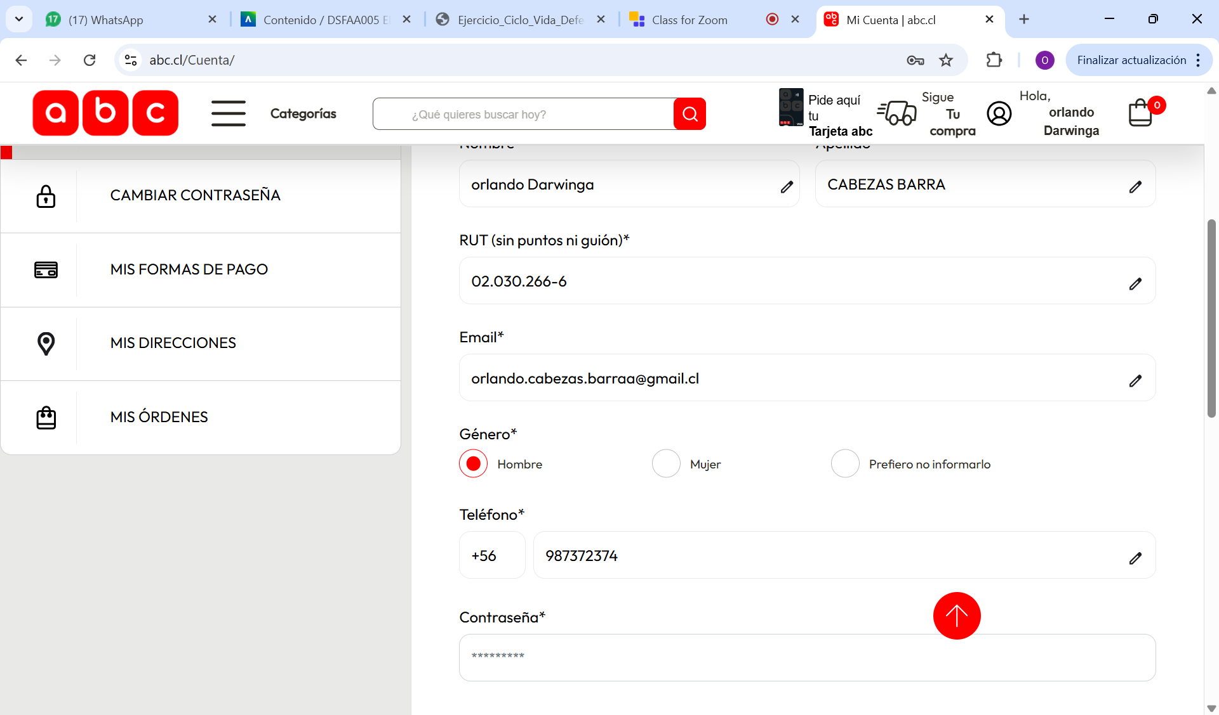
- Estado :Passed

Caso 2: Credenciales inválidas (negativo)
- ID: TC-002
- Título: Error al ingresar credenciales incorrectas
- Precondiciones: Usuario registrado en el sistema.
- Pasos detallados:
  - Abrir la pantalla de inicio de sesión.
  - Ingresar usuario válido en el campo “email”.
  - Ingresar contraseña incorrecta.
  - Presionar el botón “Iniciar Sesión”.
- Datos de prueba: Usuario: orlando.cabezas.barraa@gmail.cl/ / Contraseña: 12345

- Resultado esperado: El sistema muestra el mensaje: “contraseña incorreta. y no permite el acceso.

- Resultado real : no permite el acceso y envia mensaje

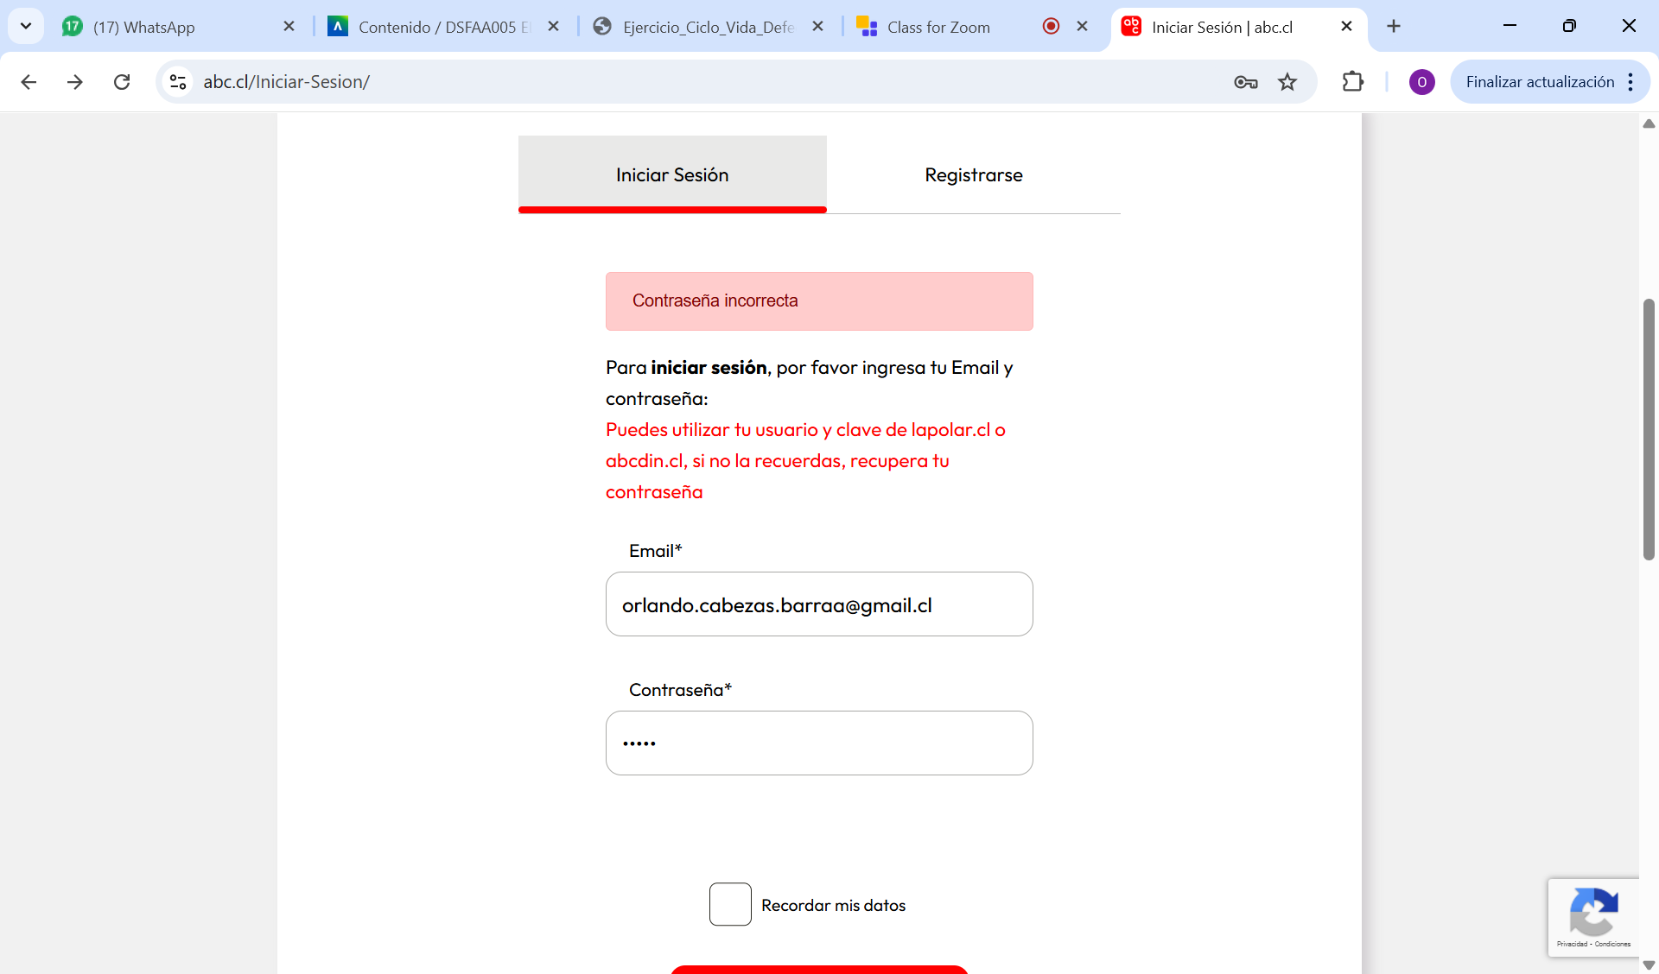
- Estado :Passed

Caso 3: Botón sin respuesta (negativo)
- ID: TC-003
- Título: Botón “Iniciar Sesión” no responde
- Precondiciones: Usuario registrado en el sistema.
- Pasos detallados:
  - Abrir la pantalla de inicio de sesión.
  - Ingresar usuario válido.
  - Ingresar contraseña válida.
  - Presionar el botón “Iniciar Sesión”.
- Datos de prueba: Usuario: orlando.cabezas.barraa@gmail.cl/ / Contraseña: 123456
- Resultado esperado: El sistema debe procesar la solicitud y permitir el acceso.
- Defecto esperado: Si el botón no responde, el sistema queda bloqueado y no se ejecuta la acción.
- Resultado real : no permite el acceso
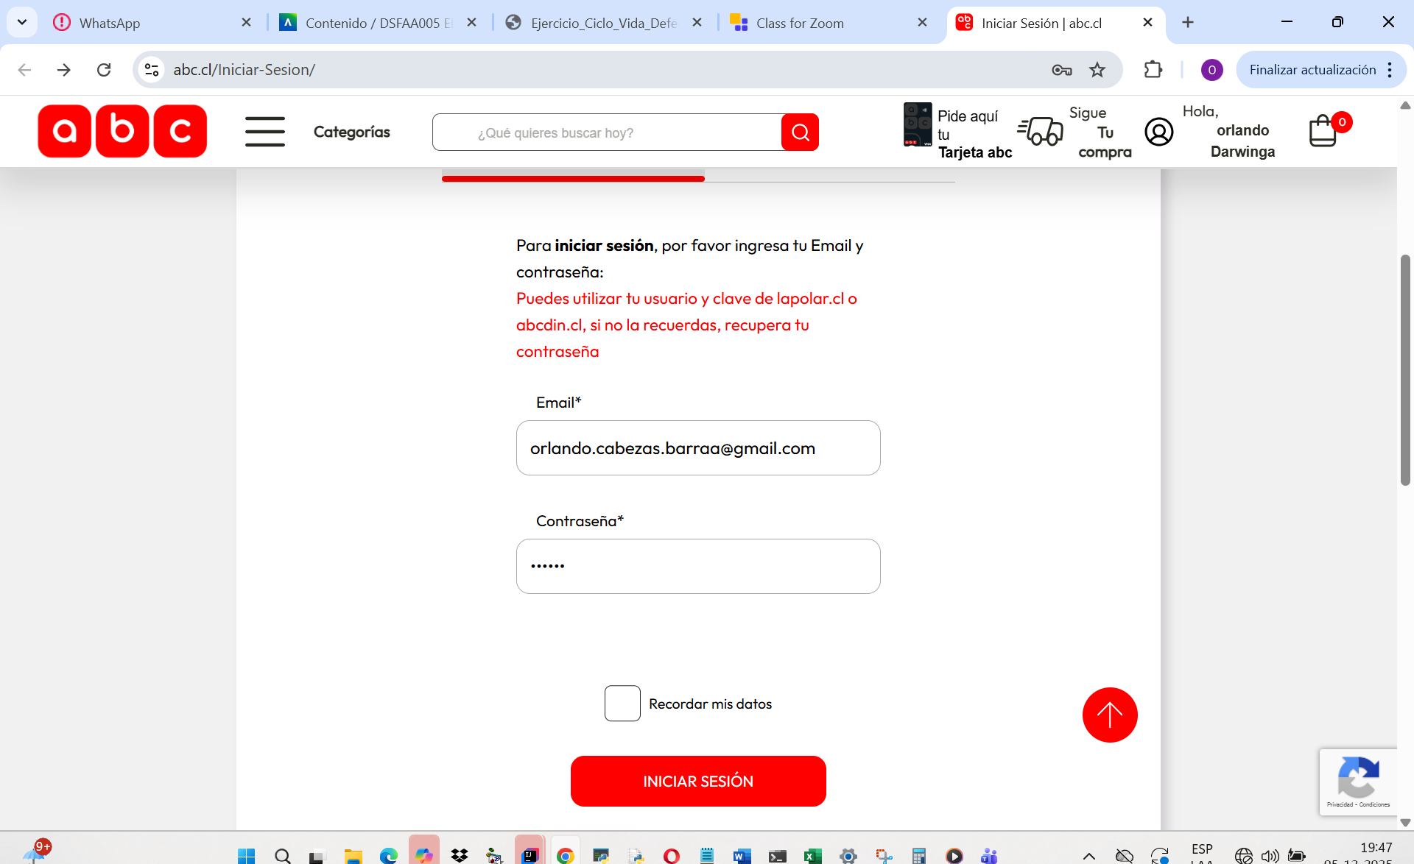
- Estado :Passed

Caso 4: Validación de campos vacíos
- ID: TC-004
- Título: Error al dejar el campo “email” vacío
- Precondiciones: Ninguna.
- Pasos detallados:
  - Abrir la pantalla de inicio de sesión.
  - Dejar el campo “email” vacío.
  - Ingresar contraseña válida.
  - Presionar el botón “Iniciar Sesión”.
- Datos de prueba: Usuario: "" / Contraseña: 123456
- Resultado esperado: El sistema muestra mensaje de error indicando que el campo “email” no puede estar vacío.
- Resultado real : no permite el acceso y envia mensaje

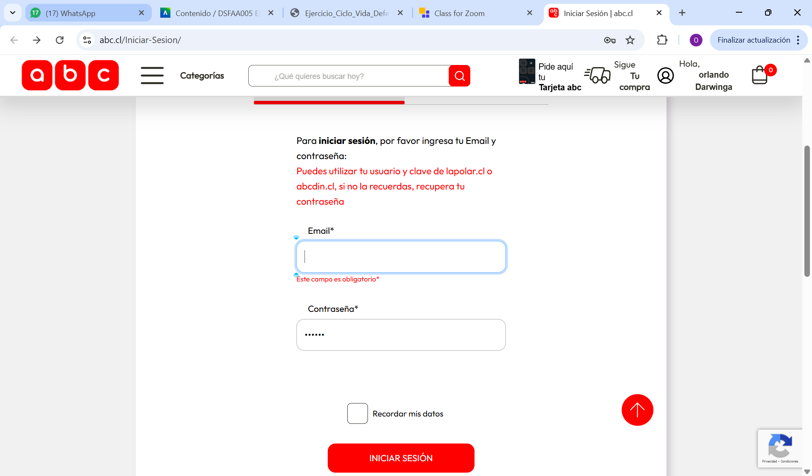
- Estado :Passed

Caso 5: Contraseña con exactamente 6 caracteres (borde)
- ID: TC-005
- Título: Inicio de sesión con contraseña de 6 caracteres
- Precondiciones: Usuario registrado con contraseña de exactamente 6 caracteres.
- Pasos detallados:
  - Abrir la pantalla de inicio de sesión.
  - Ingresar email válido.
  - Ingresar contraseña de 6 caracteres.
  - Presionar el botón “Iniciar Sesión”.
- Datos de prueba: Usuario orlando.cabezas.barraa@gmail.cl/ / Contraseña: 123456
- Resultado esperado: El sistema permite el acceso correctamente, ya que cumple con la regla mínima de 6 caracteres.
- Resultado real : permite el acceso

- Estado :Passed
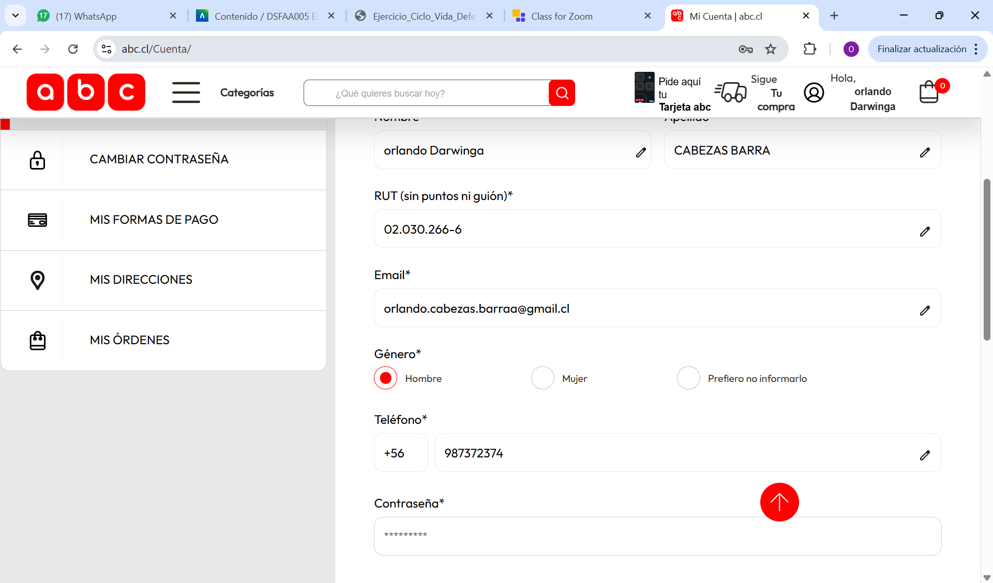

Parte 3: Ejecución de Pruebas
Ver parte 2 anterior incluye resultados , evidencia y estado

Parte 4: Reporte de Defectos
No hay defectos

Parte 5: Informe Final de Calidad
Elaboren un mini informe que incluya:
- Funcionalidades revisadas
  - Validación de inicio de sesión con credenciales correctas.
  - Validación de credenciales incorrectas y mensaje de error.
  - Restricciones de campos obligatorios (usuario no vacío, contraseña ≥ 6 caracteres).
  - Comportamiento del botón Iniciar Sesión.
  - Mensajes de error y flujo de acceso

- Total de casos ejecutados y porcentaje de éxito
  - Casos ejecutados: 5
  - Casos exitosos (Passed): 5
  - Porcentaje de éxito: 100%

- Lista de defectos encontrados ✔ Recomendaciones de mejora (mínimo 3)
Mejoras
  - Seguridad adicional: Implementar bloqueo temporal tras múltiples intentos fallidos para prevenir ataques de fuerza bruta.
  - Pruebas de rendimiento: Validar comportamiento del login bajo carga alta o intentos simultáneos.
  - Registro de auditoría en el login: Implementar un log detallado de intentos de inicio de sesión (exitosos y fallidos), incluyendo fecha, hora y dirección IP. Esto permitirá mejorar la trazabilidad, detectar patrones de uso sospechosos y facilitar auditorías de seguridad.

- Conclusión del estado del sistema:
  - El sistema funciona correctamente en las pruebas realizadas. Se detectaron detalles menores que deben ajustarse, pero en general está en buen estado y cumple con los requisitos principales.
  - Como mejora Controlar un máximo de caracteres en el email y contraseña

